РАЙОННОЕ МУНИЦИПАЛЬНОЕ УЧРЕЖДЕНИЕ КУЛЬТУРЫ
«ЕКАТЕРИНОВСКАЯ МЕЖПОСЕЛЕНЧЕСКАЯ ЦЕНТРАЛЬНАЯ БИБЛИОТЕКА»

"ШАГИ ПОБЕДЫ.
КУРСКАЯ БИТВА"

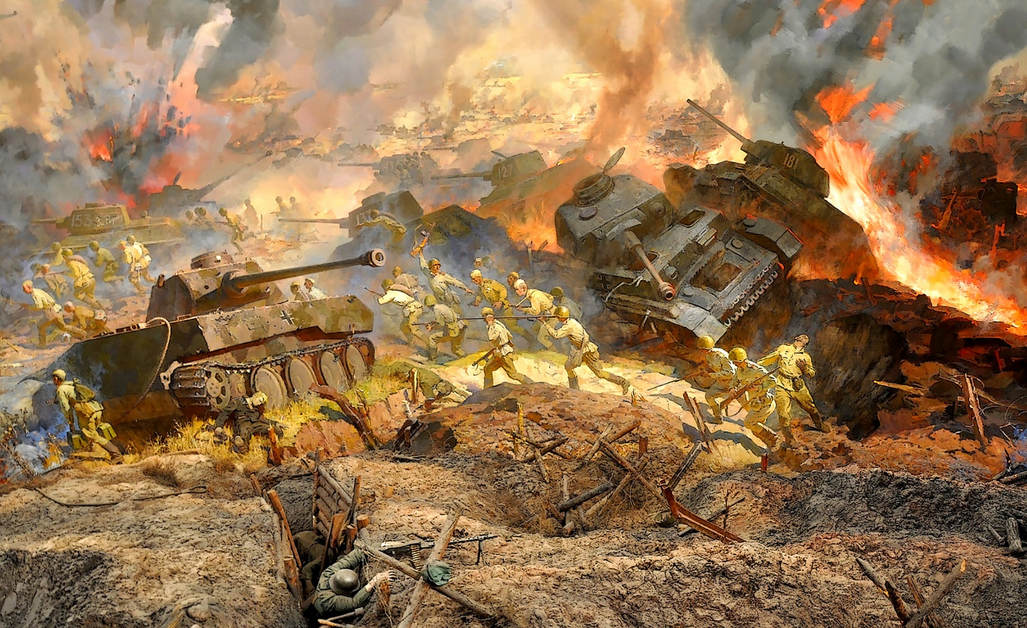

МЕТОДИЧЕСКИЕ РЕКОМЕНДАЦИИ ПО ПОДГОТОВКЕ И ПРОВЕДЕНИЮ МАССОВЫХ МЕРОПРИЯТИЙ, ПОСВЯЩЕННЫХ ОСНОВНЫМ СРАЖЕНИЯМ ВОВ.

ЦЕНТРАЛЬНАЯ РАЙОННАЯ БИБЛИОТЕКА
МЕТОДИЧЕСКИЙ ОТДЕЛ
2024
«Для нас, граждан России,
память о Великой Отечественной войне,
обо всех, кто сражался и погибал,
кто всеми силами приближал победу,
абсолютно священна. Она всегда с нами.
Она дает нам силы, силу служить нашей стране.»

Президент РФ - В.В. Путин

В 2025 году наша страна будет отмечать 80-летие Победы в Великой Отечественной войне 1941-1945 гг. В памяти поколений Великая Отечественная война сохранилась как символ высокого триумфа и трагедии, тяжелого горя и неисчислимых бедствий, но и стойкости, мужества, долга, верности и чести. Победа, доставшаяся нашим соотечественникам ценой огромных потерь и миллионов жертв, явилась не только величайшим испытанием для советского народа, но и взлетом человеческого духа, патриотизма, солидарности людей разных национальностей, представителей различных культур и конфессий, сплотившихся в жестокой схватке с врагом во имя мира на земле, во имя жизни будущих поколений людей. И ярчайшее доказательство этому - массовый героизм советских людей в годы великой Отечественной войны. Подрастающее поколение должно знать о подвиге народов Советского Союза в годы войны, о том, какие огромные потери понесла наша общая Родина на полях ожесточенных сражений и на оккупированных врагом территориях, о стойкости партизан и подпольщиков, о самоотверженном труде женщин, подростков и детей, о всех тех, кто на фронте или в тылу на протяжении 1418 военных дней и ночей боролись и трудились во имя будущего, обеспечивая свой вклад в Победу. Указ Президента РФ N 568 "О подготовке и проведении празднования 80-й годовщины Победы в Великой Отечественной войне 1941-1945 годов" от 31 июля 2023 г. можно посмотреть на официальном сайте: http://publication.pravo.gov.ru/document/0001202307310027
Основная задача библиотек Екатериновского района - способствовать развитию у детей и молодёжи интереса к истории Отечества, событиям Великой Отечественной войны, к формированию нравственных ценностей на примерах героических подвигов защитников Отечества. Настоящие методические рекомендации включают в себя материалы, призванные помочь работникам библиотек при планировании, подготовке и проведении мероприятий, посвященных празднованию 80-летия Победы в Великой Отечественной войне и основным её сражениям. Третий выпуск методических рекомендаций посвящен Курской битве.

Курская битва 1943 г.

Ку́рская би́тва 1943, совокупность стратегических оборонительной (5–23 июля) и наступательных (12 июля – 23 августа) операций в Великой Отечественной войне 1941–1945 гг., проведённых РККА в районе так называемого Курского выступа с целью сорвать крупное наступление германских войск и разгромить стратегическую группировку противника.
В результате зимнего (1942/1943) наступления советских войск и вынужденного отхода во время Харьковской операции 1943 г. образовался Курский выступ. Расположенные на нём войска Центрального и Воронежского фронтов угрожали флангам и тылам германских групп армий «Центр» и «Юг». В свою очередь, эти вражеские группировки, занимая орловский и белгородско-харьковский плацдармы, могли нанести фланговые удары по советским войскам. Для реализации этой возможности германское командование развернуло подготовку к летнему наступлению (кодовое наименование операции – «Цитадель»), в ходе которого предполагалось встречными ударами с севера и юга окружить и уничтожить советские войска, оборонявшие Курский выступ. В последующем намечалось нанести удар в тыл Юго-Западного фронта (операция «Пантера») и развернуть наступление в северо-восточном направлении для выхода в тыл советских войск и создания угрозы Москве. Для проведения операции «Цитадель» привлекались наиболее боеспособные войска, в общей сложности 50 дивизий (в том числе 16 танковых и моторизованных) и большое число отдельных частей, входивших в 9-ю и 2-ю полевые армии группы армий «Центр» (командующий – генерал-фельдмаршал Г. фон Клюге), в 4-ю танковую армию и оперативную группу «Кемпф» группы армий «Юг» (генерал-фельдмаршал Э. фон Манштейн). Их поддерживала авиация германских 4-го и 6-го воздушных флотов. Всего группировка германских войск насчитывала свыше 900 тыс. человек, около 10 тыс. орудий и миномётов, около 2,7 тыс. танков и штурмовых орудий, свыше 2 тыс. самолётов (около 70% танковых, до 30% моторизованных и свыше 20% пехотных дивизий, а также свыше 65% боевых самолётов, действовавших на советско-германском фронте). Особые надежды германское командование возлагало на применение новой боевой техники – танков «Тигр» и «Пантера», штурмовых орудий «Фердинанд», истребителей «Фокке-Вульф» FW-190D, штурмовиков «Хеншель» Hs-129 и др.
Советское командование при планировании летне-осенней кампании 1943 г. также предполагало провести наступление, нанося главный удар на юго-западном направлении с целью разгромить группу армий «Юг» противника, освободить Левобережную Украину, Донбасс и преодолеть реку Днепр. Решая вопрос о том, как начать новую кампанию – наступлением или обороной, Ставка Верховного Главнокомандования (ВГК) предусматривала оба варианта. Однако на основе данных о подготовке противником наступления под Курском был избран вариант – преднамеренной стратегической обороной советских войск на Курском выступе ослабить группировки противника, а затем перейти в контрнаступление и завершить их разгром. Задачу по отражению наступления противника со стороны Орла Ставка ВГК возложила на войска Центрального фронта (генерал армии К. К. Рокоссовский; 48, 13, 70, 65, 60-я общевойсковые, 2-я танковая и 16-я воздушная армии; 9-й и 19-й танковые корпуса), а со стороны Белгорода – на Воронежский фронт (генерал армии Н. Ф. Ватутин; 38, 40, 69, 6-я гвардейская, 7-я гвардейская общевойсковые, 1-я танковая и 2-я воздушная армии; 35-й гвардейский стрелковый, 5-й гвардейский и 2-й гвардейский танковые корпуса). В тылу Центрального и Воронежского фронтов были развёрнуты стратегические резервы, объединённые в Степной военный округ, с 9 июля – Степной фронт (генерал-полковник И. С. Конев; 27, 47, 53, 4-я гвардейская, 5-я гвардейская общевойсковые, 5-я гвардейская танковая и 5-я воздушная армии; а также 1 стрелковый, 3 танковых, 3 механизированных и 3 кавалерийских корпуса), на который возлагалась задача предотвратить прорыв противника, а при переходе советских войск в контрнаступление – нарастить силу удара из глубины.
К началу Курской битвы в составе Центрального и Воронежского фронтов и Степного военного округа насчитывалось свыше 1,9 млн человек, свыше 26,5 тыс. орудий и миномётов, свыше 4,9 тыс. танков и самоходных артиллерийских установок (САУ), около 2,9 тыс. самолётов. Советские войска превосходили противостоявшую им под Курском группировку противника в личном составе в 2,1, артиллерии – в 2,65, танках и САУ – в 1,8, самолётах – в 1,4 раза. При подготовке оборонительной операции советскими войсками была создана система оборонительных рубежей. Общая глубина инженерного оборудования местности достигала 250–300 км; оборона на глубину 30–35 км готовилась как противотанковая. После достижения целей стратегической оборонительной операции планировался переход советских войск в контрнаступление. Операцию по разгрому орловской группировки противника (кодовое наименование «Кутузов») должны были проводить войска левого крыла Западного (генерал-полковник В. Д. Соколовский), Брянского (генерал-полковник М. М. Попов) фронтов и правого крыла Центрального фронта. Наступательную операцию на белгородско-харьковском направлении («Полководец Румянцев») намечалось провести силами Воронежского и Степного фронтов во взаимодействии с войсками Юго-Западного фронта (генерал армии Р. Я. Малиновский). Координация действий войск фронтов возлагалась на представителей Ставки ВГК маршалов Советского Союза Г. К. Жукова и A. M. Василевского, маршала артиллерии Н. Н. Воронова, а авиации – на маршала авиации А. А. Новикова. Кроме 2 фронтов и военного округа, для обороны и последующего контрнаступления привлекалась часть сил Войск противовоздушной обороны (ПВО) территории страны (Ряжско-Тамбовский, Воронежско-Борисоглебский и Харьковский дивизионные районы ПВО), а для ударов по железнодорожным коммуникациям противника предусматривалось привлечение 300–400 самолётов Авиации дальнего действия.
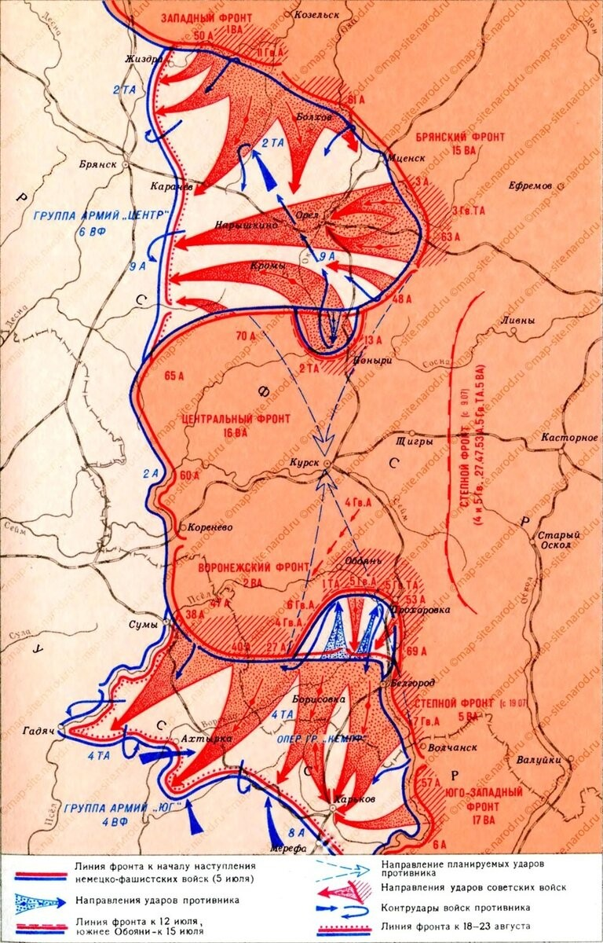
Курская битва началась утром 5 июля, когда основные силы ударных группировок противника, ослабленные упреждающей артиллерийской контрподготовкой советских войск, перешли в наступление, бросив против оборонявшихся на орловско-курском направлении до 500, а на белгородско-курском – около 700 танков и штурмовых орудий. Наиболее ожесточённые бои развернулись в полосе 13-й армии Центрального фронта. Несмотря на упорное сопротивление советских войск, противнику удалось прорвать главную полосу обороны и выйти ко 2-й полосе в районе севернее Ольховатки. Контрудар, предпринятый войсками Центрального фронта 6 июля, не привёл к разгрому вклинившейся группировки врага. Попытки противника 6–9 июля прорваться к Курску через Поныри были сорваны упорной и активной обороной советских войск, и к исходу 11 июля наступление германских войск в полосе Центрального фронта было окончательно остановлено. За 7 суток боёв противник, продвинувшись на 8–12 км и понеся значительные потери, вынужден был перейти к обороне. В полосе Воронежского фронта противник, нанося главный удар по 6-й гвардейской армии на Обоянь, к исходу 9 июля сумел прорвать оборону советских войск на глубину около 35 км, где его наступление было остановлено. Тогда германское командование попыталось прорвать оборону советских войск ударами на Прохоровку, чтобы выйти к Курску с юго-востока. Для срыва наступления и разгрома ударной группировки врага командование Воронежского фронта предприняло 12 июля контрудар, вылившийся в Прохоровское танковое сражение 1943 г., в результате которого противник с 16 июля начал отвод главных сил в исходное положение. Войска Воронежского фронта, а в ночь на 19 июля и Степного фронта перешли к его преследованию и к 23 июля вышли в основном на рубеж, занимаемый советскими войсками до начала оборонительной операции.
12 июля начался новый этап Курской битвы – контрнаступление советских войск. Первыми нанесли удары с северо-востока и востока объединения левого крыла Западного и войска Брянского фронтов по оборонявшимся на орловском направлении германским 2-й танковой и 9-й полевой армиям группы армий «Центр». 15 июля с юга и юго-востока на Кромы нанесли удары войска Центрального фронта. Прорвав глубокоэшелонированную оборону противника, советские войска 5 августа освободили Орёл. Развивая наступление в западном направлении, войска трёх фронтов 17–18 августа вышли к позициям заблаговременно созданного противником на подступах к Брянску оборонительного рубежа «Хаген», продвинувшись на запад до 150 км, где и были остановлены. На белгородско-харьковском направлении, после 10-дневной подготовки, 3 августа войска Воронежского и Степного фронтов перешли в контрнаступление, прорвали германскую оборону, и 5 августа советские войска освободили Белгород (вечером 5 августа в Москве в честь войск, освободивших Орёл и Белгород, впервые в годы войны был произведён артиллерийский салют). Развивая наступление, войска Воронежского фронта отразили контрудары врага в районах Богодухова и Ахтырки, а войска Степного фронта при содействии Воронежского и Юго-Западного фронтов 23 августа освободили Харьков. За 3 недели наступления на белгородско-харьковском направлении войска Воронежского и Степного фронтов разгромили главные силы германской 4-й танковой армии и оперативной группы «Кемпф», продвинулись в южном и юго-западном направлениях на 140 км и расширили фронт наступления до 300–400 км.
Примерные названия книжно-иллюстративных и виртуальных книжных выставок:
- «В огне Курской битвы»
- «“Огненная дуга”: стратегия победы»
- «Курская дуга — Великая Победа»
- «Курская битва — боль и слава России»
- «Курская битва. Огненное лето»
- «Курская битва. Пятьдесят дней и ночей»
- «Курская дуга: символ мужества и героизма»
- «Сквозь дым и пламя Курской битвы»
- «Подвиг на Курской дуге»
- «Курская битва крупным планом»
- «Железное поле России — Победы и славы её»
- «Курская дуга – героические страницы»
- «Курская битва глазами художников: живопись, графика, плакаты»
- «Прохоровка–поле русской славы»
Сценарии массовых мероприятий:
- «Пламя огненной дуги» литературно-музыкальная композиция https://nsportal.ru/shkola/stsenarii-prazdnikov/library/2015/11/15/kurskaya-bitva
- «И изогнулась Курская дуга» литературно-музыкальная композиция https://vk.com/doc651827922_656320877?hash=N079YRTCOEHpG7z6fJZoEz51OJ6nrJgxDK5AuMxycIH
- «Битва на Курской дуге» историческая викторина https://vk.com/doc651827922_656320877?hash=N079YRTCOEHpG7z6fJZoEz51OJ6nrJgxDK5AuMxycIH
- «Огненная дуга» тематический вечер https://nsportal.ru/shkola/istoriya/library/2013/09/08/ognennaya-duga-stsenariy-meropriyatiya-posvyashchennyy-70-letiyu
- «Мы не забудем Курскую битву, но трижды враг её не позабудет…» - интеллектуальная игра https://nsportal.ru/shkola/istoriya/library/2014/04/17/intellektualnaya-igra-dlya-uchashchikhsya-9-klassa
- «Курская битва. Знать и помнить» - интерактивная викторина https://easyen.ru/load/istorija/igry/interaktivnaja_viktorina_kurskaja_bitva/72-1-0-42016
- «Прохоровское поле. Битва брони и огня» - урок мужества https://kopilkaurokov.ru/vneurochka/meropriyatia/vnieklassnoie_mieropriiatiie_prokhorovskoie_polie_triet_ie_ratnoie_polie_rossii
- «Курская битва: огненное лето 1943» - урок исторической памяти https://nsportal.ru/shkola/vneklassnaya-rabota/library/2014/12/16/den-voinskoy-slavy-rossii-kurskaya-bitva
- «Прохоровское поле: битва брони и огня» час доблести https://nsportal.ru/shkola/istoriya/library/2015/03/01/razrabotka-po-teme-prokhorovskoe-tankovoe-srazhenie
- «Железное поле России — Победы и славы её» час истории https://nsportal.ru/shkola/klassnoe-rukovodstvo/library/2013/11/27/klassnyy-chas-na-temu-bol-i-slava-rossii-pole-pod
- «Курская битва: мы память бережно храним» - познавательная программа https://multiurok.ru/files/stsenarii-meropriiatiia-posviashchennogo-dniu-prok.html
- Историческая панорама «Победное лето 43-го» https://loknya.bezformata.com/listnews/dim-i-plamya-kurskoy-bitvi/118873901/
- «Под Курском решающий бой» исторический квест https://урок.рф/library/kvest_160633.html
- «Огненная Курская дуга» интеллектуально-познавательная игра https://nsportal.ru/shkola/istoriya/library/2012/12/03/ognennaya-kurskaya-duga-vneklassnoe-meropriyatie
- Историко-патриотический квест «Курская битва: шаг памяти в прошедшую войну» https://urok.1sept.ru/articles/671646
- «Поля ратной славы» - литературно-музыкальная гостиная https://www.maam.ru/detskijsad/scenarii-meroprijatija-posvjaschyonogo-77-letiyu-kurskoi-bitvy.html

«Немеркнущий подвиг» /сценарий обзора книг о Курской битве/
5 июля 1943 года с наступления германских войск против сил Центрального и Воронежского фронтов началась Курская битва, ознаменовавшая собой коренной перелом в ходе Великой Отечественной войны. Битва за Курск была крупнейшей танковой битвой в истории. В ней участвовали около 2 млн. человек, 6 тысяч танков, 4 тысячи самолётов; сражение проложило «путь к великим советским наступательным действиям 1944-45 годов». Об этом великом сражении, определившем исход всей войны, написано немало книг.
Зарево Великой Отечественной войны не угасает на небосклоне нашей литературы. Литература войны и о войне внесла в художественное сознание немеркнущие нравственные координаты. Среди них – проблемы Жизни и Смерти, Долга и Любви.
Есть много мест, известных на планете,
И много мест, что трогают сердца.
Лишь скажешь: «Прохоровка» – слово это,
Напомнит подвиг деда и отца.
Тогда в далёком грозном сорок третьем
Никто не знал, что через много лет,
Одной из величайших битв на свете,
Ту битву назовёт двадцатый век.
(М. Бирюков)
Среди целого ряда художественных произведений, посвящённых военной теме, есть и те, в которых сражение на Курской дуге занимает одно из центральных мест. Предлагаем вспомнить или познакомиться с некоторыми из них:
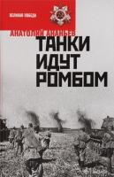
Роман Анатолия Ананьева «Танки идут ромбом» рассказывает о Курской битве. Действие происходит на протяжении трех дней в начале июля 1943 года. В центре повествования — противотанковая батарея и батальон пехоты, сдерживающие наступление немцев. Автор сам принимал участие в Курской битве, и свой боевой опыт отразил он в образе молодого лейтенанта Володина. На поле битвы этот герой познает многое, впервые начинает осознавать, что такое война и что такое Родина. Книга написана с большой художественной силой, психологической точностью, подкупает суровой правдой характеров и обстоятельств. Все это создает неповторимую атмосферу реальной жизни на войне.
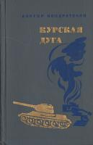
В романе Виктора Кондратенко «Курская дуга» изображена панорама Курской битвы, в которой потерпела крах последняя попытка фашистских армий взять реванш за поражение на Волге. Писатель воссоздает величайшую в истории битву, явившую миру невиданный героизм советских солдат и офицеров; это крупное произведение о наступлении Советской Армии летом 1943 года. Автор, знаток фронтовой жизни, драматично описывает сцены великого сражения, со страниц романа веет на нас обжигающим огнем военного времени. Виктор Кондратенко сумел художественно нарисовать яркую картину драматических событий под Курском, изобразив живые образы солдат, офицеров, генералов. Писатель называл свою книгу «выстраданной на войне», потому что черпал материал непосредственно в боях.
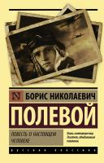
Борис Полевой «Повесть о настоящем человеке».
Это история о лётчике Алексее Маресьеве, который упал на сбитом самолёте на территорию, занятую фашистскими войсками, но смог добраться до своих, хотя и лишился обеих ног. Но, несмотря на это, он смог снова вернуться в боевую авиацию. В четвертой части повести перед глазами читателей предстает сражение, где Маресьев участвует в воздушных боях над Курской дугой.

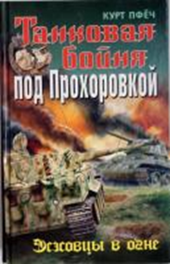
Курт Пфёч «Танковая бойня под Прохоровкой: эсэсовцы в огне».
Первый немецкий роман о знаменитом Прохоровском сражении, написанный непосредственным участником этой танковой бойни, ветераном 1-й дивизии СС "Лейбштандарт Адольф Гитлер". Величайшая танковая битва глазами простого эсэсовца, из боевых порядков немецких гренадеров и танкистов. "Тридцатьчетверки" против "тигров", скорость и маневренность против мощной брони и цейсовской оптики, русская отвага против германской стойкости, советская гвардия против войск СС.

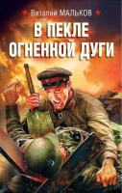
Виталий Мальков «В пекле огненной дуги».
Роман основан на реальных событиях. В центре сюжета – судьбы двух пограничников – лейтенанта Александра Романцова и рядового Семёна Золотарёва. У каждого из них за плечами служба на непростом участке границы; у одного – в Восточном Казахстане, а у другого – на Памире. Но теперь оба оказались в Среднеазиатской дивизии Отдельной армии войск НКВД, воюющей в составе Центрального фронта…
15 июля 1943 года на Курской дуге начинается наступление советских войск. Взводу лейтенанта Романцова, в котором осталось всего 18 человек, приказано прикрывать открытый фланг батальона, наступающего на деревню Самодуровка. Немцы пытаются обойти наши войска и нанести удар с тыла, но на их пути встают пограничники. Начинается неравный бой…
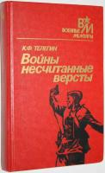
Константин Телегин «Войны несчитанные версты», серия: Военные мемуары.
Автор в годы Великой Отечественной войны был членом Военного совета ряда фронтов, участвовал в боевых действиях под Москвой, в Сталинградской и Курской битвах, при форсировании Днепра, освобождении Белоруссии, в Висло-Одерской и Берлинской операциях. В своих воспоминаниях, он рассказывает о ярких событиях войны, о стойкости и героизме советских воинов, о совместной работе с Г.К.Жуковым, К.К.Рокоссовским, другими видными военачальниками.
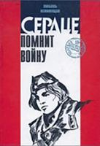
Любовь Неминущая «Сердце помнит войну».
Эта повесть о женщине на войне, написанная женщиной, которая прошла Великую Отечественную по-солдатски, в пехоте, на передовой. Автор повести, как и ее героиня, Ирина Залесская, в 16 лет добровольно ушла на фронт. Дни отступления. Сталинградская битва. Курская дуга. Дороги Запада. Бои, ранения, госпитали, снова бои… Повседневные лишения, требующие бесконечного мужества, горькие потери, трудная любовь…
Эта книга – хроника военной жизни, фронтовой дневник, где есть немало пронзительных строк.
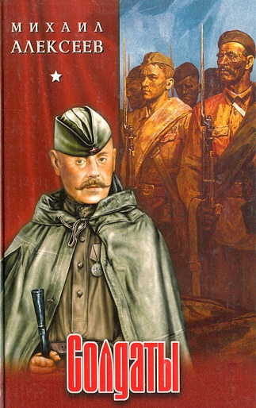
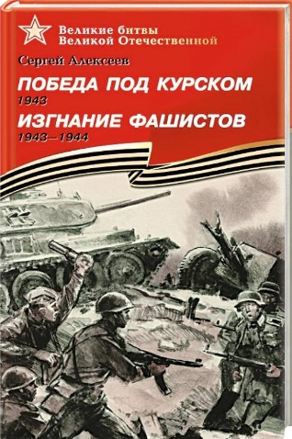
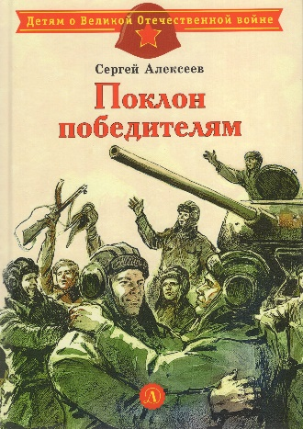
Автор книг «Поклон победителям» и «Победа под Курском. Изгнание фашистов» - Сергей Алексеев - известный писатель, участник Великой Отечественной войны, рассказывает школьникам о героической победе советского народа на огненной Курской дуге. О героизме советских людей, освободивших в смертельной схватке с врагом города Курск, Орёл, Белгород, Харьков, а также о величайшем танковом сражении под Прохоровкой, вы узнаете из рассказов, составивших эти книги. «…Все бросились к приёмникам. В эфире гремит приказ. В честь великой Победы под Курском, в честь взятия Орла и Белгорода объявлен салют победителям!»
Роман известного писателя, участника битвы на Курской дуге Михаила Алексеева «Солдаты» - о разведчиках. В нём есть всё: и увлекательный сюжет, и глубокая достоверность, а главное - берущая за сердце правда о войне, о тех её страницах, которые малоизвестны, забыты, ушли в тень вместе с безвестными героями. Первая книга романа – «Грозное лето» – рассказывает о жестоких боях на Курской дуге, о сражениях под Белгородом и Харьковом, о стремительном и непрерывно нараставшем наступлении советских войск на Запад.

СПИСОК ИСПОЛЬЗОВАННЫХ МАТЕРИАЛОВ:
- https://bigenc.ru/c/kurskaia-bitva-1943-5f16ed
- https://niklibrary.ru/articles/nemerknushchij-podvig-obzor-knig-o-kurskoj-bitve
- https://nsportal.ru/shkola/stsenarii-prazdnikov/library/2015/11/15/kurskaya-bitva
- https://vk.com/doc651827922_656320877?hash=N079YRTCOEHpG7z6fJZoEz51OJ6nrJgxDK5AuMxycIH
- https://vk.com/doc651827922_656320877?hash=N079YRTCOEHpG7z6fJZoEz51OJ6nrJgxDK5AuMxycIH
- https://nsportal.ru/shkola/istoriya/library/2013/09/08/ognennaya-duga-stsenariy-meropriyatiya-posvyashchennyy-70-letiyu
- https://nsportal.ru/shkola/istoriya/library/2014/04/17/intellektualnaya-igra-dlya-uchashchikhsya-9-klassa
- https://easyen.ru/load/istorija/igry/interaktivnaja_viktorina_kurskaja_bitva/72-1-0-42016
- https://kopilkaurokov.ru/vneurochka/meropriyatia/vnieklassnoie_mieropriiatiie_prokhorovskoie_polie_triet_ie_ratnoie_polie_rossii
- https://nsportal.ru/shkola/vneklassnaya-rabota/library/2014/12/16/den-voinskoy-slavy-rossii-kurskaya-bitva
- https://nsportal.ru/shkola/istoriya/library/2015/03/01/razrabotka-po-teme-prokhorovskoe-tankovoe-srazhenie
- https://nsportal.ru/shkola/klassnoe-rukovodstvo/library/2013/11/27/klassnyy-chas-na-temu-bol-i-slava-rossii-pole-pod
- https://loknya.bezformata.com/listnews/dim-i-plamya-kurskoy-bitvi/118873901/
- https://урок.рф/library/kvest_160633.html
- https://nsportal.ru/shkola/istoriya/library/2012/12/03/ognennaya-kurskaya-duga-vneklassnoe-meropriyatie
- https://urok.1sept.ru/articles/671646
- https://www.maam.ru/detskijsad/scenarii-meroprijatija-posvjaschyonogo-77-letiyu-kurskoi-bitvy.html

Составитель Ю.Ф. Шаронова – ведущий методист методического отдела
Ответственный за выпуск Е.В. Степанова - директор РМУК « ЕМЦБ».

Адрес:412120 Саратовская область,
Екатериновский район, р.п. Екатериновка,
ул. 50 лет Октября, д. 92.
Телефон: 8(84554)2-11-33, 8(84554)2-17-91
Адрес электронной почты: ekaterin-biblioneka@yandex.ru
Сайт: https://ekaterin-bibl.kulturu.ru/

